全年负荷计算报告书
设计编号：



工程地点 | ： | 江苏-常州
建设单位 | ：
设计单位 | ：
设计人 | ：
校对人 | ：
审定人 | ：
报告日期 | : | 2025年12月28日

采用软件 | : 暖通负荷BECH2025 | 
软件版本 | : 20250505(PLUS)
正版授权码 | : T15961411999
研发单位 | : 北京绿建软件股份有限公司

目 录

1 建筑概况 1
2 气象数据 1
2.1 气象地点 1
2.2 逐日干球温度表 1
2.3 逐月辐照量表 2
2.4 峰值工况 2
3 软件介绍 2
4 围护结构 2
4.1 屋顶构造 2
4.2 外墙构造 3
4.3 楼板构造 3
4.4 周边地面构造 3
4.5 非周边地面构造 4
4.6 门构造 4
4.7 窗构造 4
5 房间类型 4
5.1 房间参数表 4
5.2 作息时间表 5
6 系统设置 5
6.1 系统划分 5
6.2 运行时间表 5
7 计算结果 5
7.1 模拟周期 5
7.2 全年冷暖需求 5
7.3 负荷分项统计 6
7.4 逐月负荷表 7
8 附录 9

建筑概况
地理位置 | 北京-北京
气候分区 | 夏热冬冷A区
北纬 | 31.79
东经 | 119.95
建筑名称
建筑类型 | 公共建筑
计算建筑面积 | 地上 3301.68 ㎡ | 地下 0.00 ㎡
建筑高度 | 地上 18.00 m | 地下0.00 m
建筑层数 | 地上 3 | 地下 0
北向角度 | 113°

气象数据

气象地点
江苏-常州, 《建筑节能气象参数标准》JGJ346-2014

逐日干球温度表
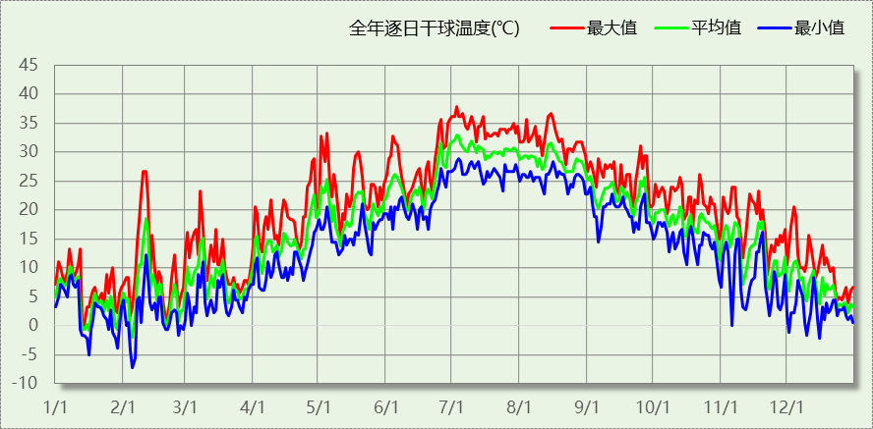

逐月辐照量表
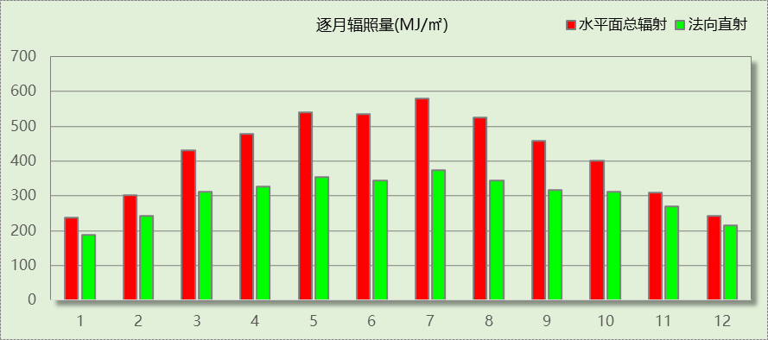

峰值工况
气象数据 | 时刻 | 干球温度(℃) | 湿球温度(℃) | 含湿量(g/kg) | 焓值(kj/kg)
最热 | 07月02日16时 | 37.8 | 27.8 | 19.8 | 88.8
最冷 | 02月04日06时 | -7.2 | -7.2 | 2.0 | -2.3

软件介绍
本报告采用的软件为绿建暖通负荷BECH2025通负荷BECH2018，该软件紧密结合暖通和节能设计规范、可根据项目实际情况建立建筑热工模型，并可对围护结构材料、房间内扰发热、作息时间表、热回收方式等参数进行设置。
软件包含全国各地典型气象年数据，内置DOE2.1E内核，对于建筑的逐时负荷进行动态模拟，既可以模拟8760小时理想负荷，也可以根据设定好的采暖期/空调期进行逐时模拟。
软件还支持分析全年建筑能耗的来源构成，依据日射得热、新风负荷、围护传热和内扰得热进行归类分项，生成设计建筑全年负荷计算报告书，提供详实的数据和多样的图表，为设计师在设备选型、制定运行策略等方面提供参考和帮助。

围护结构

屋顶构造

保温平屋面：挤塑聚苯板(XPS)+钢筋混凝土
材料名称  （由上到下） | 厚度δ | 导热系数λ | 蓄热系数S | 修正  系数 | 热阻R | 热惰性  指标
材料名称  （由上到下） | (mm) | W/(m.K) | W/(㎡.K) | α | (㎡K)/W | D=R*S
细石混凝土 | 40 | 1.740 | 17.200 | 1.00 | 0.023 | 0.395
挤塑聚苯板(XPS) | 90 | 0.030 | 0.540 | 1.25 | 2.400 | 1.620
防水卷材 | 1 | － | － | － | － | －
陶粒混凝土找坡 | 30 | 0.890 | 10.360 | 1.50 | 0.022 | 0.349
钢筋混凝土 | 120 | 1.740 | 17.200 | 1.00 | 0.069 | 1.186
各层之和∑ | 281 | － | － | － | 2.514 | 3.551
传热系数K=1/(0.15+∑R) | 0.38

外墙构造

外墙（填充墙）构造一
材料名称  （由外到内） | 厚度δ | 导热系数λ | 蓄热系数S | 修正  系数 | 热阻R | 热惰性  指标
材料名称  （由外到内） | (mm) | W/(m.K) | W/(㎡.K) | α | (㎡K)/W | D=R*S
饰面层 | 1 | － | － | － | － | －
石灰砂浆 | 10 | 0.810 | 10.070 | 1.00 | 0.012 | 0.124
挤塑聚苯板(XPS) | 40 | 0.030 | 0.540 | 1.25 | 1.067 | 0.720
石灰砂浆 | 10 | 0.810 | 10.070 | 1.00 | 0.012 | 0.124
ALC加气混凝土砌块(墙体) | 200 | 0.200 | 3.600 | 1.35 | 0.741 | 3.600
各层之和∑ | 261 | － | － | － | 1.832 | 4.569
传热系数K=1/(0.15+∑R) | 0.51

楼板构造

控温房间楼板构造一：挤塑聚苯板(XPS)+钢筋混凝土
材料名称 | 厚度δ | 导热系数λ | 蓄热系数S | 修正  系数 | 热阻R | 热惰性  指标
材料名称 | (mm) | W/(m.K) | W/(㎡.K) | α | (㎡K)/W | D=R*S
饰面层 | 1 | － | － | － | － | －
细石混凝土（内配筋） | 40 | 1.740 | 17.200 | 1.00 | 0.023 | 0.395
挤塑聚苯板(XPS) | 10 | 0.030 | 0.540 | 1.25 | 0.267 | 0.180
钢筋混凝土 | 120 | 1.740 | 17.200 | 1.00 | 0.069 | 1.186
各层之和∑ | 171 | － | － | － | 0.359 | 1.762
传热系数K=1/(0.22+∑R) | 1.73

周边地面构造

地面构造一
材料名称 | 厚度δ | 导热系数λ | 蓄热系数S | 修正  系数 | 热阻R | 热惰性  指标
材料名称 | (mm) | W/(m.K) | W/(㎡.K) | α | (㎡K)/W | D=R*S
水泥砂浆 | 20 | 0.930 | 11.370 | 1.00 | 0.022 | 0.245
挤塑聚苯板(XPS) | 45 | 0.030 | 0.540 | 1.25 | 1.200 | 0.810
钢筋混凝土 | 120 | 1.740 | 17.200 | 1.00 | 0.069 | 1.186
各层之和∑ | 185 | － | － | － | 1.290 | 2.241
传热系数K=1/(0.11+∑R) | 0.32

非周边地面构造

地面构造一
材料名称 | 厚度δ | 导热系数λ | 蓄热系数S | 修正  系数 | 热阻R | 热惰性  指标
材料名称 | (mm) | W/(m.K) | W/(㎡.K) | α | (㎡K)/W | D=R*S
水泥砂浆 | 20 | 0.930 | 11.370 | 1.00 | 0.022 | 0.245
挤塑聚苯板(XPS) | 45 | 0.030 | 0.540 | 1.25 | 1.200 | 0.810
钢筋混凝土 | 120 | 1.740 | 17.200 | 1.00 | 0.069 | 1.186
各层之和∑ | 185 | － | － | － | 1.290 | 2.241
传热系数K=1/(0.11+∑R) | 0.22

门构造
序号 | 构造名称 | 传热系数 | 备注
1 | 节能门 | 1.400

窗构造
序号 | 构造名称 | 传热系数 | 窗遮阳系数 | 可见光透射比 | 备注
1 | 隔热金属型材5LOW-E+20A（内置百叶）+5LOW-E+0.15V+5 | 1.560 | 0.405 | 0.650
2 | 隔热金属型材5LOW-E+20A（内置百叶）+5LOW-E+0.15V+5 | 1.560 | 0.405 | 0.650
3 | 活动遮阳构件(6中透光Low-E+12氩气+6透明-隔热金属多腔密封窗框) | 2.100 | 0.166 | 0.620 | 本天窗遮阳系数为综合遮阳系数，其中活动遮阳构件遮阳系数取0.33；天窗传热系数与自遮阳系数摘自《全国民用建筑工程设计技术措施——节能专篇》，窗框面积约20%，玻璃可见光透射比=0.62；

房间类型

房间参数表
房间类型 | 空调温度  ℃ | 供暖温度  ℃ | 新风量 | 人员密度 | 照明功率  密度 | 电器设备  功率
休息室 | 26 | 20 | 30(m^3/h.人) | 1.39(m^2/人) | 9(W/m^2) | 5(W/m^2)
会议室 | 26 | 20 | 30(m^3/h.人) | 3.3(m^2/人) | 8(W/m^2) | 5(W/m^2)
卫生间 | 28 | 16 | 0(m^3/h.人) | 0(人) | 5(W/m^2) | 5(W/m^2)
厨房 | 27 | 18 | 25(次/h) | 5(m^2/人) | 8(W/m^2) | 5(W/m^2)
多媒体教室 | 26 | 20 | 30(m^3/h.人) | 4(m^2/人) | 8(W/m^2) | 5(W/m^2)
大厅 | 26 | 20 | 30(m^3/h.人) | 20(m^2/人) | 10(W/m^2) | 0(W/m^2)
库房 | 26 | 15 | 10(m^3/h.人) | 1.39(m^2/人) | 9(W/m^2) | 5(W/m^2)
报告厅 | 26 | 20 | 30(m^3/h.人) | 2.5(m^2/人) | 12(W/m^2) | 5(W/m^2)
普通办公室 | 26 | 20 | 30(m^3/h.人) | 15(m^2/人) | 8(W/m^2) | 5(W/m^2)
普通教室 | 26 | 20 | 30(m^3/h.人) | 1.39(m^2/人) | 8(W/m^2) | 5(W/m^2)
更衣室 | 26 | 20 | 6(次/h) | 4(m^2/人) | 5(W/m^2) | 5(W/m^2)
楼梯间 | － | － | 0(m^3/h.人) | 0(人) | 5(W/m^2) | 5(W/m^2)
设备间 | － | － | 0(次/h) | 0(人) | 6(W/m^2) | 15(W/m^2)
阅览室 | 26 | 20 | 30(m^3/h.人) | 1.9(m^2/人) | 8(W/m^2) | 5(W/m^2)
餐厅 | 26 | 20 | 25(m^3/h.人) | 2(m^2/人) | 8(W/m^2) | 5(W/m^2)

作息时间表
详见附录

系统设置

系统划分
系统编号 | 热回收  类型 | 启动  条件 | 回收  效率 | 排风  比例 | 面积(m2) | 包含的房间
自动 | 全热回收 | 温差启动  冷:≥5.0(℃)  暖:≥5.0(℃) | 冷:0.60, 暖:0.60 | 1.00 | 2843.29 | 所有房间

运行时间表
详见附录

计算结果

模拟周期
全年8760小时模拟

全年冷暖需求
系统名称\负荷 | 供暖需求  (kWh) | 供暖指标  kWh/(㎡·a) | 供冷需求  (kWh) | 供冷指标  kWh/(㎡·a)
建筑总计 | 50215 | 15.21 | 453411 | 137.33
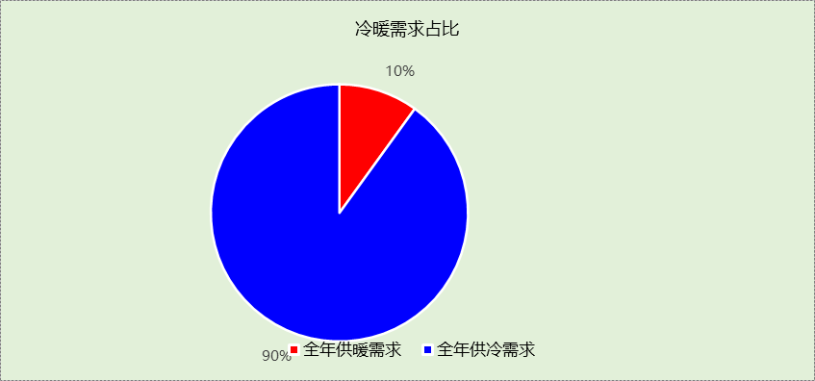

负荷分项统计
分类 | 围护传热 | 室内得热 | 窗日射 | 不利  新风/渗透 | 有利  新风/渗透 | 热回收 | 合计
供暖(kWh/㎡) | -14.91 | 22.45 | 4.86 | -63.59 | — | 35.98 | -15.21
供冷(kWh/㎡) | 3.75 | 48.59 | 1.98 | 122.27 | -0.92 | -38.34 | 137.33
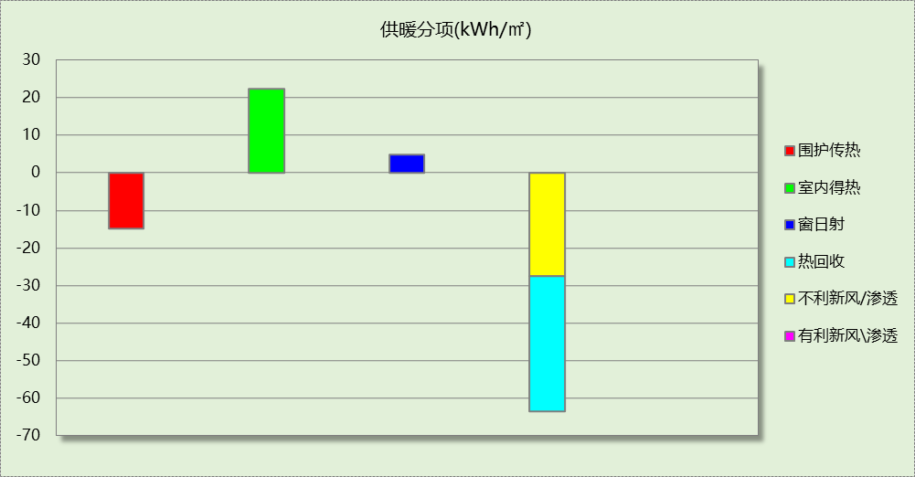
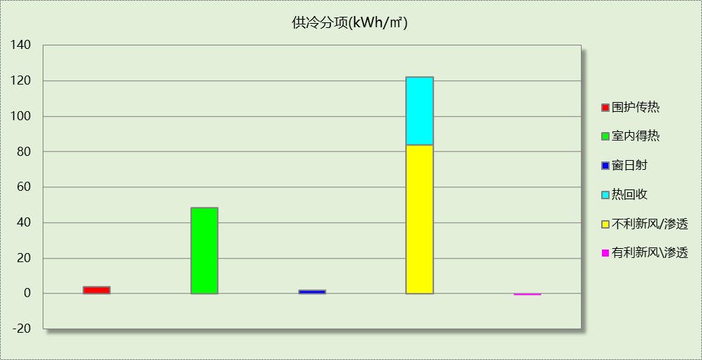

逐月负荷表
月份 | 供暖(kWh) | 供冷(kWh) | 热负荷  峰值(kW) | 热负荷  峰值时刻 | 冷负荷  峰值(kW) | 冷负荷  峰值时刻
1月 | 17239 | 0 | 283.446 | 1月14日8时 | 0.000 | --
2月 | 13472 | 1 | 305.280 | 2月4日8时 | 0.336 | 2月8日14时
3月 | 7038 | 3 | 164.981 | 3月25日8时 | 0.847 | 3月7日16时
4月 | 1560 | 1708 | 60.770 | 4月1日8时 | 240.402 | 4月30日16时
5月 | 273 | 23661 | 16.197 | 5月10日17时 | 601.525 | 5月3日15时
6月 | 0 | 66299 | 0.000 | -- | 859.787 | 6月28日8时
7月 | 0 | 129973 | 0.000 | -- | 909.322 | 7月22日8时
8月 | 0 | 137526 | 0.000 | -- | 1030.901 | 8月15日8时
9月 | 0 | 75400 | 0.000 | -- | 751.285 | 9月26日16时
10月 | 251 | 16616 | 15.238 | 10月30日17时 | 283.045 | 10月4日12时
11月 | 893 | 2218 | 40.733 | 11月26日8时 | 173.321 | 11月6日16时
12月 | 9490 | 7 | 212.460 | 12月30日8时 | 0.795 | 12月4日13时
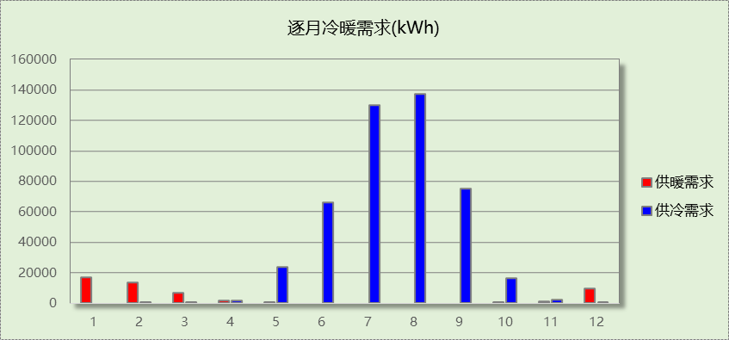
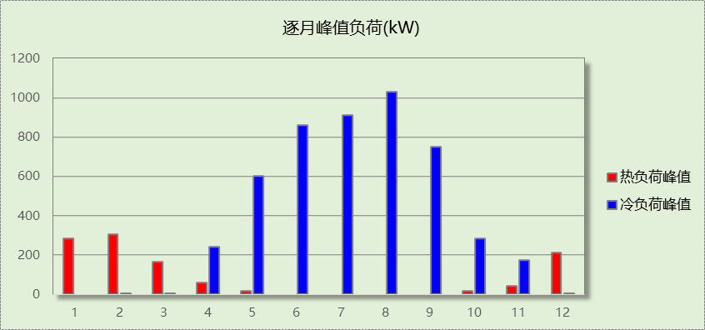

附录
工作日/节假日人员逐时在室率(%)

房间类型 | 1 | 2 | 3 | 4 | 5 | 6 | 7 | 8 | 9 | 10 | 11 | 12 | 13 | 14 | 15 | 16 | 17 | 18 | 19 | 20 | 21 | 22 | 23 | 24
休息室 | 0 | 0 | 0 | 0 | 0 | 0 | 10 | 50 | 95 | 95 | 95 | 95 | 95 | 20 | 20 | 95 | 95 | 30 | 30 | 0 | 0 | 0 | 0 | 0
休息室 | 0 | 0 | 0 | 0 | 0 | 0 | 0 | 0 | 0 | 0 | 0 | 0 | 0 | 0 | 0 | 0 | 0 | 0 | 0 | 0 | 0 | 0 | 0 | 0
会议室 | 0 | 0 | 0 | 0 | 0 | 0 | 10 | 50 | 95 | 95 | 95 | 80 | 80 | 95 | 95 | 95 | 95 | 30 | 30 | 0 | 0 | 0 | 0 | 0
会议室 | 0 | 0 | 0 | 0 | 0 | 0 | 0 | 0 | 0 | 0 | 0 | 0 | 0 | 0 | 0 | 0 | 0 | 0 | 0 | 0 | 0 | 0 | 0 | 0
卫生间 | 0 | 0 | 0 | 0 | 0 | 0 | 10 | 50 | 95 | 95 | 95 | 80 | 80 | 95 | 95 | 95 | 95 | 30 | 30 | 0 | 0 | 0 | 0 | 0
卫生间 | 0 | 0 | 0 | 0 | 0 | 0 | 0 | 0 | 0 | 0 | 0 | 0 | 0 | 0 | 0 | 0 | 0 | 0 | 0 | 0 | 0 | 0 | 0 | 0
厨房 | 0 | 0 | 0 | 0 | 0 | 0 | 10 | 50 | 95 | 95 | 95 | 80 | 80 | 95 | 95 | 95 | 95 | 30 | 30 | 0 | 0 | 0 | 0 | 0
厨房 | 0 | 0 | 0 | 0 | 0 | 0 | 0 | 0 | 0 | 0 | 0 | 0 | 0 | 0 | 0 | 0 | 0 | 0 | 0 | 0 | 0 | 0 | 0 | 0
多媒体教室 | 0 | 0 | 0 | 0 | 0 | 0 | 10 | 50 | 95 | 95 | 95 | 95 | 95 | 20 | 20 | 95 | 95 | 30 | 30 | 0 | 0 | 0 | 0 | 0
多媒体教室 | 0 | 0 | 0 | 0 | 0 | 0 | 0 | 0 | 0 | 0 | 0 | 0 | 0 | 0 | 0 | 0 | 0 | 0 | 0 | 0 | 0 | 0 | 0 | 0
大厅 | 0 | 0 | 0 | 0 | 0 | 0 | 10 | 50 | 95 | 95 | 95 | 80 | 80 | 95 | 95 | 95 | 95 | 30 | 30 | 0 | 0 | 0 | 0 | 0
大厅 | 0 | 0 | 0 | 0 | 0 | 0 | 0 | 0 | 0 | 0 | 0 | 0 | 0 | 0 | 0 | 0 | 0 | 0 | 0 | 0 | 0 | 0 | 0 | 0
库房 | 0 | 0 | 0 | 0 | 0 | 0 | 10 | 50 | 95 | 95 | 95 | 80 | 80 | 95 | 95 | 95 | 95 | 30 | 30 | 0 | 0 | 0 | 0 | 0
库房 | 0 | 0 | 0 | 0 | 0 | 0 | 0 | 0 | 0 | 0 | 0 | 0 | 0 | 0 | 0 | 0 | 0 | 0 | 0 | 0 | 0 | 0 | 0 | 0
报告厅 | 0 | 0 | 0 | 0 | 0 | 0 | 10 | 50 | 95 | 95 | 95 | 80 | 80 | 95 | 95 | 95 | 95 | 30 | 30 | 0 | 0 | 0 | 0 | 0
报告厅 | 0 | 0 | 0 | 0 | 0 | 0 | 0 | 0 | 0 | 0 | 0 | 0 | 0 | 0 | 0 | 0 | 0 | 0 | 0 | 0 | 0 | 0 | 0 | 0
普通办公室 | 0 | 0 | 0 | 0 | 0 | 0 | 10 | 50 | 95 | 95 | 95 | 80 | 80 | 95 | 95 | 95 | 95 | 30 | 30 | 0 | 0 | 0 | 0 | 0
普通办公室 | 0 | 0 | 0 | 0 | 0 | 0 | 0 | 0 | 0 | 0 | 0 | 0 | 0 | 0 | 0 | 0 | 0 | 0 | 0 | 0 | 0 | 0 | 0 | 0
普通教室 | 0 | 0 | 0 | 0 | 0 | 0 | 10 | 50 | 95 | 95 | 95 | 95 | 95 | 20 | 20 | 95 | 95 | 30 | 30 | 0 | 0 | 0 | 0 | 0
普通教室 | 0 | 0 | 0 | 0 | 0 | 0 | 0 | 0 | 0 | 0 | 0 | 0 | 0 | 0 | 0 | 0 | 0 | 0 | 0 | 0 | 0 | 0 | 0 | 0
更衣室 | 0 | 0 | 0 | 0 | 0 | 0 | 10 | 50 | 95 | 95 | 95 | 80 | 80 | 95 | 95 | 95 | 95 | 30 | 30 | 0 | 0 | 0 | 0 | 0
更衣室 | 0 | 0 | 0 | 0 | 0 | 0 | 0 | 0 | 0 | 0 | 0 | 0 | 0 | 0 | 0 | 0 | 0 | 0 | 0 | 0 | 0 | 0 | 0 | 0
楼梯间 | 0 | 0 | 0 | 0 | 0 | 0 | 10 | 50 | 95 | 95 | 95 | 80 | 80 | 95 | 95 | 95 | 95 | 30 | 30 | 0 | 0 | 0 | 0 | 0
楼梯间 | 0 | 0 | 0 | 0 | 0 | 0 | 0 | 0 | 0 | 0 | 0 | 0 | 0 | 0 | 0 | 0 | 0 | 0 | 0 | 0 | 0 | 0 | 0 | 0
设备间 | 0 | 0 | 0 | 0 | 0 | 0 | 0 | 0 | 0 | 0 | 0 | 0 | 0 | 0 | 0 | 0 | 0 | 0 | 0 | 0 | 0 | 0 | 0 | 0
设备间 | 0 | 0 | 0 | 0 | 0 | 0 | 0 | 0 | 0 | 0 | 0 | 0 | 0 | 0 | 0 | 0 | 0 | 0 | 0 | 0 | 0 | 0 | 0 | 0
阅览室 | 0 | 0 | 0 | 0 | 0 | 0 | 10 | 50 | 95 | 95 | 95 | 80 | 80 | 95 | 95 | 95 | 95 | 30 | 30 | 0 | 0 | 0 | 0 | 0
阅览室 | 0 | 0 | 0 | 0 | 0 | 0 | 0 | 0 | 0 | 0 | 0 | 0 | 0 | 0 | 0 | 0 | 0 | 0 | 0 | 0 | 0 | 0 | 0 | 0
餐厅 | 0 | 0 | 0 | 0 | 0 | 0 | 10 | 50 | 95 | 95 | 95 | 80 | 80 | 95 | 95 | 95 | 95 | 30 | 30 | 0 | 0 | 0 | 0 | 0
餐厅 | 0 | 0 | 0 | 0 | 0 | 0 | 0 | 0 | 0 | 0 | 0 | 0 | 0 | 0 | 0 | 0 | 0 | 0 | 0 | 0 | 0 | 0 | 0 | 0
注：上行：工作日；下行：节假日

工作日/节假日照明开关时间表(%)

房间类型 | 1 | 2 | 3 | 4 | 5 | 6 | 7 | 8 | 9 | 10 | 11 | 12 | 13 | 14 | 15 | 16 | 17 | 18 | 19 | 20 | 21 | 22 | 23 | 24
休息室 | 0 | 0 | 0 | 0 | 0 | 0 | 10 | 50 | 95 | 95 | 95 | 95 | 95 | 10 | 10 | 95 | 95 | 30 | 30 | 0 | 0 | 0 | 0 | 0
休息室 | 0 | 0 | 0 | 0 | 0 | 0 | 0 | 0 | 0 | 0 | 0 | 0 | 0 | 0 | 0 | 0 | 0 | 0 | 0 | 0 | 0 | 0 | 0 | 0
会议室 | 0 | 0 | 0 | 0 | 0 | 0 | 10 | 50 | 95 | 95 | 95 | 80 | 80 | 95 | 95 | 95 | 95 | 30 | 30 | 0 | 0 | 0 | 0 | 0
会议室 | 0 | 0 | 0 | 0 | 0 | 0 | 0 | 0 | 0 | 0 | 0 | 0 | 0 | 0 | 0 | 0 | 0 | 0 | 0 | 0 | 0 | 0 | 0 | 0
卫生间 | 0 | 0 | 0 | 0 | 0 | 0 | 10 | 50 | 95 | 95 | 95 | 80 | 80 | 95 | 95 | 95 | 95 | 30 | 30 | 0 | 0 | 0 | 0 | 0
卫生间 | 0 | 0 | 0 | 0 | 0 | 0 | 0 | 0 | 0 | 0 | 0 | 0 | 0 | 0 | 0 | 0 | 0 | 0 | 0 | 0 | 0 | 0 | 0 | 0
厨房 | 0 | 0 | 0 | 0 | 0 | 0 | 10 | 50 | 95 | 95 | 95 | 80 | 80 | 95 | 95 | 95 | 95 | 30 | 30 | 0 | 0 | 0 | 0 | 0
厨房 | 0 | 0 | 0 | 0 | 0 | 0 | 0 | 0 | 0 | 0 | 0 | 0 | 0 | 0 | 0 | 0 | 0 | 0 | 0 | 0 | 0 | 0 | 0 | 0
多媒体教室 | 0 | 0 | 0 | 0 | 0 | 0 | 10 | 50 | 95 | 95 | 95 | 95 | 95 | 10 | 10 | 95 | 95 | 30 | 30 | 0 | 0 | 0 | 0 | 0
多媒体教室 | 0 | 0 | 0 | 0 | 0 | 0 | 0 | 0 | 0 | 0 | 0 | 0 | 0 | 0 | 0 | 0 | 0 | 0 | 0 | 0 | 0 | 0 | 0 | 0
大厅 | 0 | 0 | 0 | 0 | 0 | 0 | 10 | 50 | 95 | 95 | 95 | 80 | 80 | 95 | 95 | 95 | 95 | 30 | 30 | 0 | 0 | 0 | 0 | 0
大厅 | 0 | 0 | 0 | 0 | 0 | 0 | 0 | 0 | 0 | 0 | 0 | 0 | 0 | 0 | 0 | 0 | 0 | 0 | 0 | 0 | 0 | 0 | 0 | 0
库房 | 0 | 0 | 0 | 0 | 0 | 0 | 10 | 50 | 95 | 95 | 95 | 80 | 80 | 95 | 95 | 95 | 95 | 30 | 30 | 0 | 0 | 0 | 0 | 0
库房 | 0 | 0 | 0 | 0 | 0 | 0 | 0 | 0 | 0 | 0 | 0 | 0 | 0 | 0 | 0 | 0 | 0 | 0 | 0 | 0 | 0 | 0 | 0 | 0
报告厅 | 0 | 0 | 0 | 0 | 0 | 0 | 10 | 50 | 95 | 95 | 95 | 80 | 80 | 95 | 95 | 95 | 95 | 30 | 30 | 0 | 0 | 0 | 0 | 0
报告厅 | 0 | 0 | 0 | 0 | 0 | 0 | 0 | 0 | 0 | 0 | 0 | 0 | 0 | 0 | 0 | 0 | 0 | 0 | 0 | 0 | 0 | 0 | 0 | 0
普通办公室 | 0 | 0 | 0 | 0 | 0 | 0 | 10 | 50 | 95 | 95 | 95 | 80 | 80 | 95 | 95 | 95 | 95 | 30 | 30 | 0 | 0 | 0 | 0 | 0
普通办公室 | 0 | 0 | 0 | 0 | 0 | 0 | 0 | 0 | 0 | 0 | 0 | 0 | 0 | 0 | 0 | 0 | 0 | 0 | 0 | 0 | 0 | 0 | 0 | 0
普通教室 | 0 | 0 | 0 | 0 | 0 | 0 | 10 | 50 | 95 | 95 | 95 | 95 | 95 | 10 | 10 | 95 | 95 | 30 | 30 | 0 | 0 | 0 | 0 | 0
普通教室 | 0 | 0 | 0 | 0 | 0 | 0 | 0 | 0 | 0 | 0 | 0 | 0 | 0 | 0 | 0 | 0 | 0 | 0 | 0 | 0 | 0 | 0 | 0 | 0
更衣室 | 0 | 0 | 0 | 0 | 0 | 0 | 10 | 50 | 95 | 95 | 95 | 80 | 80 | 95 | 95 | 95 | 95 | 30 | 30 | 0 | 0 | 0 | 0 | 0
更衣室 | 0 | 0 | 0 | 0 | 0 | 0 | 0 | 0 | 0 | 0 | 0 | 0 | 0 | 0 | 0 | 0 | 0 | 0 | 0 | 0 | 0 | 0 | 0 | 0
楼梯间 | 0 | 0 | 0 | 0 | 0 | 0 | 10 | 50 | 95 | 95 | 95 | 80 | 80 | 95 | 95 | 95 | 95 | 30 | 30 | 0 | 0 | 0 | 0 | 0
楼梯间 | 0 | 0 | 0 | 0 | 0 | 0 | 0 | 0 | 0 | 0 | 0 | 0 | 0 | 0 | 0 | 0 | 0 | 0 | 0 | 0 | 0 | 0 | 0 | 0
设备间 | 100 | 100 | 100 | 100 | 100 | 100 | 100 | 100 | 100 | 100 | 100 | 100 | 100 | 100 | 100 | 100 | 100 | 100 | 100 | 100 | 100 | 100 | 100 | 100
设备间 | 0 | 0 | 0 | 0 | 0 | 0 | 0 | 0 | 0 | 0 | 0 | 0 | 0 | 0 | 0 | 0 | 0 | 0 | 0 | 0 | 0 | 0 | 0 | 0
阅览室 | 0 | 0 | 0 | 0 | 0 | 0 | 10 | 50 | 95 | 95 | 95 | 80 | 80 | 95 | 95 | 95 | 95 | 30 | 30 | 0 | 0 | 0 | 0 | 0
阅览室 | 0 | 0 | 0 | 0 | 0 | 0 | 0 | 0 | 0 | 0 | 0 | 0 | 0 | 0 | 0 | 0 | 0 | 0 | 0 | 0 | 0 | 0 | 0 | 0
餐厅 | 0 | 0 | 0 | 0 | 0 | 0 | 10 | 50 | 95 | 95 | 95 | 80 | 80 | 95 | 95 | 95 | 95 | 30 | 30 | 0 | 0 | 0 | 0 | 0
餐厅 | 0 | 0 | 0 | 0 | 0 | 0 | 0 | 0 | 0 | 0 | 0 | 0 | 0 | 0 | 0 | 0 | 0 | 0 | 0 | 0 | 0 | 0 | 0 | 0
注：上行：工作日；下行：节假日

工作日/节假日设备逐时使用率(%)

房间类型 | 1 | 2 | 3 | 4 | 5 | 6 | 7 | 8 | 9 | 10 | 11 | 12 | 13 | 14 | 15 | 16 | 17 | 18 | 19 | 20 | 21 | 22 | 23 | 24
休息室 | 0 | 0 | 0 | 0 | 0 | 0 | 10 | 50 | 95 | 95 | 95 | 95 | 95 | 10 | 10 | 95 | 95 | 30 | 30 | 0 | 0 | 0 | 0 | 0
休息室 | 0 | 0 | 0 | 0 | 0 | 0 | 0 | 0 | 0 | 0 | 0 | 0 | 0 | 0 | 0 | 0 | 0 | 0 | 0 | 0 | 0 | 0 | 0 | 0
会议室 | 0 | 0 | 0 | 0 | 0 | 0 | 10 | 50 | 95 | 95 | 95 | 50 | 50 | 95 | 95 | 95 | 95 | 30 | 30 | 0 | 0 | 0 | 0 | 0
会议室 | 0 | 0 | 0 | 0 | 0 | 0 | 0 | 0 | 0 | 0 | 0 | 0 | 0 | 0 | 0 | 0 | 0 | 0 | 0 | 0 | 0 | 0 | 0 | 0
卫生间 | 0 | 0 | 0 | 0 | 0 | 0 | 10 | 50 | 95 | 95 | 95 | 50 | 50 | 95 | 95 | 95 | 95 | 30 | 30 | 0 | 0 | 0 | 0 | 0
卫生间 | 0 | 0 | 0 | 0 | 0 | 0 | 0 | 0 | 0 | 0 | 0 | 0 | 0 | 0 | 0 | 0 | 0 | 0 | 0 | 0 | 0 | 0 | 0 | 0
厨房 | 0 | 0 | 0 | 0 | 0 | 0 | 10 | 50 | 95 | 95 | 95 | 50 | 50 | 95 | 95 | 95 | 95 | 30 | 30 | 0 | 0 | 0 | 0 | 0
厨房 | 0 | 0 | 0 | 0 | 0 | 0 | 0 | 0 | 0 | 0 | 0 | 0 | 0 | 0 | 0 | 0 | 0 | 0 | 0 | 0 | 0 | 0 | 0 | 0
多媒体教室 | 0 | 0 | 0 | 0 | 0 | 0 | 10 | 50 | 95 | 95 | 95 | 95 | 95 | 10 | 10 | 95 | 95 | 30 | 30 | 0 | 0 | 0 | 0 | 0
多媒体教室 | 0 | 0 | 0 | 0 | 0 | 0 | 0 | 0 | 0 | 0 | 0 | 0 | 0 | 0 | 0 | 0 | 0 | 0 | 0 | 0 | 0 | 0 | 0 | 0
大厅 | 0 | 0 | 0 | 0 | 0 | 0 | 10 | 50 | 95 | 95 | 95 | 50 | 50 | 95 | 95 | 95 | 95 | 30 | 30 | 0 | 0 | 0 | 0 | 0
大厅 | 0 | 0 | 0 | 0 | 0 | 0 | 0 | 0 | 0 | 0 | 0 | 0 | 0 | 0 | 0 | 0 | 0 | 0 | 0 | 0 | 0 | 0 | 0 | 0
库房 | 0 | 0 | 0 | 0 | 0 | 0 | 10 | 50 | 95 | 95 | 95 | 50 | 50 | 95 | 95 | 95 | 95 | 30 | 30 | 0 | 0 | 0 | 0 | 0
库房 | 0 | 0 | 0 | 0 | 0 | 0 | 0 | 0 | 0 | 0 | 0 | 0 | 0 | 0 | 0 | 0 | 0 | 0 | 0 | 0 | 0 | 0 | 0 | 0
报告厅 | 0 | 0 | 0 | 0 | 0 | 0 | 10 | 50 | 95 | 95 | 95 | 50 | 50 | 95 | 95 | 95 | 95 | 30 | 30 | 0 | 0 | 0 | 0 | 0
报告厅 | 0 | 0 | 0 | 0 | 0 | 0 | 0 | 0 | 0 | 0 | 0 | 0 | 0 | 0 | 0 | 0 | 0 | 0 | 0 | 0 | 0 | 0 | 0 | 0
普通办公室 | 0 | 0 | 0 | 0 | 0 | 0 | 10 | 50 | 95 | 95 | 95 | 50 | 50 | 95 | 95 | 95 | 95 | 30 | 30 | 0 | 0 | 0 | 0 | 0
普通办公室 | 0 | 0 | 0 | 0 | 0 | 0 | 0 | 0 | 0 | 0 | 0 | 0 | 0 | 0 | 0 | 0 | 0 | 0 | 0 | 0 | 0 | 0 | 0 | 0
普通教室 | 0 | 0 | 0 | 0 | 0 | 0 | 10 | 50 | 95 | 95 | 95 | 95 | 95 | 10 | 10 | 95 | 95 | 30 | 30 | 0 | 0 | 0 | 0 | 0
普通教室 | 0 | 0 | 0 | 0 | 0 | 0 | 0 | 0 | 0 | 0 | 0 | 0 | 0 | 0 | 0 | 0 | 0 | 0 | 0 | 0 | 0 | 0 | 0 | 0
更衣室 | 0 | 0 | 0 | 0 | 0 | 0 | 10 | 50 | 95 | 95 | 95 | 50 | 50 | 95 | 95 | 95 | 95 | 30 | 30 | 0 | 0 | 0 | 0 | 0
更衣室 | 0 | 0 | 0 | 0 | 0 | 0 | 0 | 0 | 0 | 0 | 0 | 0 | 0 | 0 | 0 | 0 | 0 | 0 | 0 | 0 | 0 | 0 | 0 | 0
楼梯间 | 0 | 0 | 0 | 0 | 0 | 0 | 10 | 50 | 95 | 95 | 95 | 50 | 50 | 95 | 95 | 95 | 95 | 30 | 30 | 0 | 0 | 0 | 0 | 0
楼梯间 | 0 | 0 | 0 | 0 | 0 | 0 | 0 | 0 | 0 | 0 | 0 | 0 | 0 | 0 | 0 | 0 | 0 | 0 | 0 | 0 | 0 | 0 | 0 | 0
设备间 | 100 | 100 | 100 | 100 | 100 | 100 | 100 | 100 | 100 | 100 | 100 | 100 | 100 | 100 | 100 | 100 | 100 | 100 | 100 | 100 | 100 | 100 | 100 | 100
设备间 | 0 | 0 | 0 | 0 | 0 | 0 | 0 | 0 | 0 | 0 | 0 | 0 | 0 | 0 | 0 | 0 | 0 | 0 | 0 | 0 | 0 | 0 | 0 | 0
阅览室 | 0 | 0 | 0 | 0 | 0 | 0 | 10 | 50 | 95 | 95 | 95 | 50 | 50 | 95 | 95 | 95 | 95 | 30 | 30 | 0 | 0 | 0 | 0 | 0
阅览室 | 0 | 0 | 0 | 0 | 0 | 0 | 0 | 0 | 0 | 0 | 0 | 0 | 0 | 0 | 0 | 0 | 0 | 0 | 0 | 0 | 0 | 0 | 0 | 0
餐厅 | 0 | 0 | 0 | 0 | 0 | 0 | 10 | 50 | 95 | 95 | 95 | 50 | 50 | 95 | 95 | 95 | 95 | 30 | 30 | 0 | 0 | 0 | 0 | 0
餐厅 | 0 | 0 | 0 | 0 | 0 | 0 | 0 | 0 | 0 | 0 | 0 | 0 | 0 | 0 | 0 | 0 | 0 | 0 | 0 | 0 | 0 | 0 | 0 | 0
注：上行：工作日；下行：节假日

工作日/节假日空调系统开关时间表

系统编号 | 1 | 2 | 3 | 4 | 5 | 6 | 7 | 8 | 9 | 10 | 11 | 12 | 13 | 14 | 15 | 16 | 17 | 18 | 19 | 20 | 21 | 22 | 23 | 24
自动 | 0 | 0 | 0 | 0 | 0 | 0 | 1 | 1 | 1 | 1 | 1 | 1 | 1 | 1 | 1 | 1 | 1 | 1 | 0 | 0 | 0 | 0 | 0 | 0
自动 | 0 | 0 | 0 | 0 | 0 | 0 | 0 | 0 | 0 | 0 | 0 | 0 | 0 | 0 | 0 | 0 | 0 | 0 | 0 | 0 | 0 | 0 | 0 | 0
注：上行：工作日；下行：节假日

